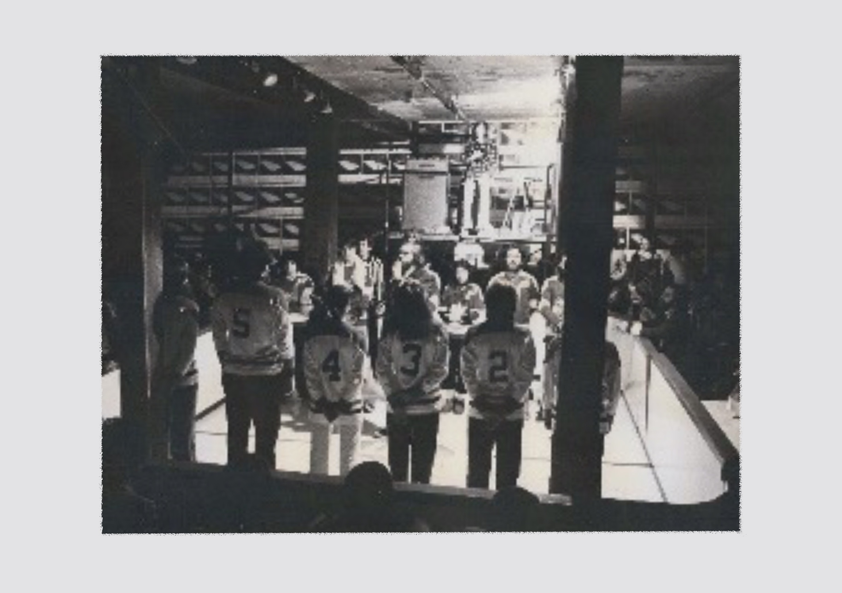
Cette unité d’apprentissage porte sur le travail d’improvisation à partir d’une saynète tirée
de la pièce à l’étude : Les murs de nos villages.

L’élève utilise les processus de création et d’analyse critique appliqués à des activités d’apprentissage avec son équipe pour adapter
le propos de la saynète « d’hier » à l’image « d’aujourd’hui ».

Pour ce faire, elle, il ou iel se familiarise avec le travail d’improvisation afin d’explorer, par intuition
et spontanéité, des pistes à suivre en lien avec
les personnages et la situation dramatique.

L’élève expérimente les résultats du travail d’exploration pour mettre à l’épreuve les idées, émotions et façons d’interpréter les adaptations anticipées de la saynète.

Avec son équipe, elle, il ou iel établit la version finale de la saynète adaptée, la répète et la présente au groupe-classe.

Finalement, l’élève rétroagit de façon
proactive au travail des autres équipes,
rédige une autoévaluation et reçoit
l’évaluation de son enseignante
ou enseignant.

IMPROVISATION : Les murs de nos villages revisités
ADA Unité 8.2

CONTINUUM HISTORIQUE :
ADA 8.2

6 périodes de 45 min.

VI
DURÉE APPROXIMATIVE
ATTENTES ET
CONTENUS
D’APPRENTISSAGE

Consultez le programme-cadre en Éducation artistique – Art dramatique

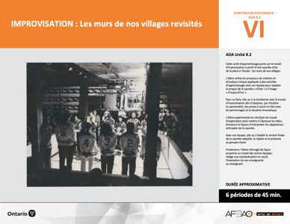

Version intégrale
IMPROVISATION : Les murs de nos villages revisités
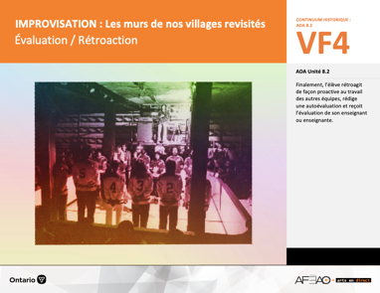
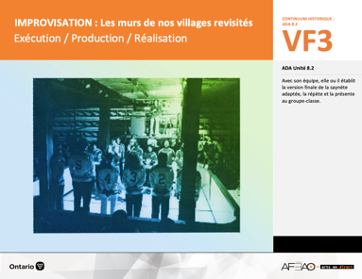
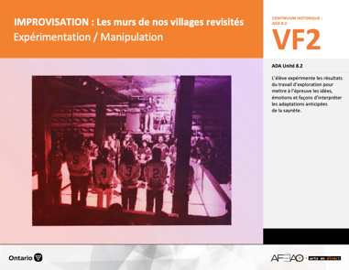
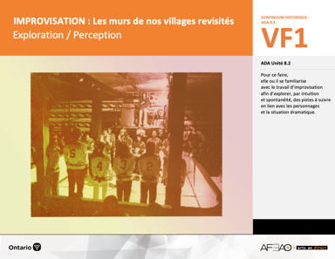
- IMPROVIS_VF2_Annexe1
- IMPROVIS_VF2_Annexe2
- IMPROVIS_VF3_Annexe1
- IMPROVIS_VF4_Annexe1
- IMPROVIS_VF4_Annexe2

- IMPROVIS_VI_Fiche
- IMPROVIS_VI_Ligne
- IMPROVIS_VI_Lexique
- IMPROVIS_VI_Preunite
- IMPROVIS_VF2_Annexe1
- IMPROVIS_VF2_Annexe2
- IMPROVIS_VF3_Annexe1

- IMPROVIS_VF2_Annexe1
- IMPROVIS_VF2_Annexe2

Documents d’accompagnement
Art dramatique
8e

A1.1, A1.3
A2.1, A2.2, A2.3
A3.2, A3.4
VF1
Exploration / Perception
VF4
Évaluation / Rétroaction

VF3
Exécution / Production / Réalisation

VF2
Expérimentation / Manipulation

Table des matières
ÉQUIPE DE TRAVAIL

Conceptualisation
Alain Bilodeau
Louise Conway
Lise B. L. Goulet
Artina Voz

Rédaction
Alain Bilodeau
Lise B. L. Goulet
Louis Morin

Validation
Alain Bilodeau
Louis Morin

Révisions pédagogique
et linguistique
Lise B. L. Goulet
Roseline Harrison

Provenance des « images »
WIKIPÉDIA, mursinternet

Crédits photographiques
Libres de droits d’auteurs

Mise en page
Anne Lizotte

- Description
- Liste des attentes et contenus
- Art dramatique - 8e année
- Tableau des fondements théoriques à l’étude
- Art dramatique - 8e année
- Déroulement
- Exploration / Perception
- Expérimentation / Manipulation
- Exécution / Production / Réalisation
- Évaluation / Rétroaction
VF2 : Expéri / Mani
VF4 : Éva / Rétro

VF1 : Explo / Percep

Version intégrale (VI)
VF3 : Exé / Prod / Réa

- Description
Cette unité d’apprentissage porte sur le travail d’improvisation à partir d’une saynète tirée de la pièce à l’étude : Les murs de nos villages.
L’élève utilise les processus de création et d’analyse critique appliqués à des activités d’apprentissage avec son équipe pour adapter le propos
de la saynète « d’hier » à l’image « d’aujourd’hui ». Pour ce faire, elle, il ou iel se familiarise avec le travail d’improvisation afin d’explorer, par intuition et spontanéité, des pistes à suivre en lien avec les personnages et la situation dramatique. L’élève expérimente les résultats du travail d’exploration pour mettre à l’épreuve les idées, émotions et façons d’interpréter les adaptations anticipées de la saynète. Avec son équipe, elle,
il ou iel établit la version finale de la saynète adaptée, la répète et la présente au groupe-classe. Finalement, l’élève rétroagit de façon proactive
au travail des autres équipes, rédige une autoévaluation et reçoit l’évaluation de son enseignant ou enseignante.

Description de chaque étape du déroulement VF (fragmentée)
VF1 : Exploration / Perception
Pour ce faire, elle, il ou iel se familiarise avec le travail d’improvisation afin d’explorer, par intuition et spontanéité, des pistes à suivre
en lien avec les personnages et la situation dramatique.
VF2 : Expérimentation / Manipulation
L’élève expérimente les résultats du travail d’exploration pour mettre à l’épreuve les idées, émotions et façons d’interpréter
les adaptations anticipées de la saynète.
VF3 : Exécution (verbe + utilisé en musique) / Production (verbe + utilisé en art dramatique et danse) /
Réalisation (verbe + utilisé en arts visuels)
Avec son équipe, elle, il ou iel établit la version finale de la saynète adaptée, la répète et la présente au groupe-classe.
VF4 : Évaluation / Rétroaction
Finalement, l’élève rétroagit de façon proactive au travail des autres équipes, rédige une autoévaluation et reçoit l’évaluation
de son enseignant ou enseignante.

VF2 : Expéri / Mani
VF4 : Éva / Rétro

VF1 : Explo / Percep

Version intégrale (VI)
VF3 : Exé / Prod / Réa

- Liste des attentes et contenus
À la fin de la 8e année, l’élève doit pouvoir :
ART DRAMATIQUE

Attente :
- A1. réaliser diverses productions dramatiques en appliquant les fondements à l’étude et en suivant le processus de création artistique.
- A2. communiquer son analyse et son appréciation de diverses productions dramatiques en utilisant les termes justes et le processus d’analyse critique.
- A3. expliquer la dimension sociale et culturelle de l’art dramatique ainsi que les fondements à l’étude dans diverses productions dramatiques d’hier
et d’aujourd’hui, provenant d’ici et d’ailleurs.

CONTENUS D’APPRENTISSAGE
Pour satisfaire aux attentes, l’élève doit pouvoir :
Production et expression
- A1.1 recourir au processus de création artistique pour réaliser diverses productions dramatiques.
- A1.3 jouer successivement différents personnages en adaptant sa voix, ses gestes et le niveau de langue dans plusieurs situations dramatiques.

Analyse et appréciation
- A2.1 recourir au processus d’analyse critique pour analyser et apprécier diverses productions dramatiques.
- A2.2 analyser, à l’aide des fondements à l’étude, plusieurs formes de représentation en art dramatique.
- A2.3 exprimer de différentes façons son appréciation de productions dramatiques, d’ici et d’ailleurs, qui ont pour thème l’identité
culturelle francophone.

Connaissance et compréhension
- A3.2 expliquer les caractéristiques et les techniques propres à la ligue d’improvisation.
- A3.4 comparer divers indices socioculturels, y compris des référents culturels de la francophonie relevés dans les œuvres étudiées.

VF2 : Expéri / Mani
VF4 : Éva / Rétro

VF1 : Explo / Percep

Version intégrale (VI)
VF3 : Exé / Prod / Réa

- Tableau des fondements théoriques à l’étude

ART DRAMATIQUE
FONDEMENTS À L’ÉTUDE 8E ANNÉE
Éléments clés
Personnage |  |  | Lieu |  |  |  |  | Temps |  |  | Espace |  |  |  | Situation dramatique
•  •  •  • | personne, animal ou chose  caractéristiques observables  personnage principal, secondaire, imaginaire, réel  caractéristiques internes |  | •  • |  | description de un ou des endroits (fictifs ou recréés) où se situe l’action dramatique  décor pour préciser  le lieu |  |  | •  •  • | moment où se  déroule l’action  dans le temps  divers temps  de l’action même  durée de l’action |  | •  •  • | espace scénique  espace physique ou espace théâtral : rue, estrade, gymnase, scène tournante, scène à 360º  espace personnel |  |  | •  •  •  •  •  • |  | sujet de l’œuvre  histoire racontée ou fable  structure  idée principale et idées secondaires  péripéties  point culminant
Principe esthétique |  |  | Forme de représentation et technique |  |  |  |  |  |  |  |  |  |  |  | Technique
•  •  •  •  •  • | contraste  rythme  variété  équilibre  unité  fluidité |  | •  •  •  • | théâtre de marionnettes, saynète, récitation, théâtre d’ombres, mime,  tableau vivant, création collective, improvisation, monologue, dialogue, commedia dell’arte, clown  match d’improvisation (selon la ligue nationale d’improvisation) : joute  entre deux équipes  mise en lecture : lecture d’une œuvre dramatique à haute voix et devant public par un ou plusieurs acteurs  pièce de théâtre : œuvre écrite selon des règles littéraires et destinée à  être jouée |  |  |  |  |  |  |  |  |  |  | •  •  •  •  •  •  •  •  •  • | technique vocale  écoute  improvisation  préparation avant d’entrer en scène  échauffement  technique de mime  masque  canevas  maquillage  ligue d’improvisation : spontanéité,  écoute des autres acteurs, gestion du temps, confiance en soi, psychomotricité

VF2 : Expéri / Mani
VF4 : Éva / Rétro

VF1 : Explo / Percep

Version intégrale (VI)
VF3 : Exé / Prod / Réa

- Déroulement
Exploration / Perception

Préambule générique à toutes les unités d’apprentissage (voir : IMPROVIS_VI_Preunite).

Matériel, outil, équipement
- Prévoyez l’équipement pour visionner en groupe-classe des extraits du travail d’Improtéine :
  - https://www.youtube.com/watch?v=2Uj_p2kNzI8 La troupe Improtéine standardise l'accent franco-ontarien
  - https://www.youtube.com/watch?v=gnW-G4GKtPI Improtéine t'explique la Stratégie nationale pour la sécurité linguistique
- Prévoyez utiliser :
  - la fiche (voir : IMPROVIS_VI_Fiche)
  - la ligne de temps (voir : IMPROVIS_VI_Ligne)
  - le lexique (voir : IMPROVIS_VI_Lexique)

Enseignant / Enseignante
- Présentez Improtéine Inc. des sites Web suivants :
  - https://www.youtube.com/watch?v=2Uj_p2kNzI8 La troupe Improtéine standardise l'accent franco-ontarien;
  - https://www.youtube.com/watch?v=gnW-G4GKtPI Improtéine t'explique la Stratégie nationale pour la sécurité linguistique;
  - etc.
pour comprendre quelles sont les intentions socioculturelles que le groupe met en lumières.
- Invitez les élèves à commenter les vidéos tout en révisant les mécanismes d’humour (comique : de geste, de mots, de situation, de caractère,
de contraste), techniques du langage verbal et non verbal exploités (p. ex., débit, ton, prononciation; expression facile, posture, démarche)
et autres (p. ex., rapidité de réaction, fluidité des associations, capacité à faire du pouce sur les idées de l’autres, confiance en soi,
psychomotricité-agilité) pour rendre le personnage et la situation dramatique.
- Demandez aux élèves si elles ou ils ont déjà vu des spectacles du groupe d’improvisation d’Improtéine et si oui, à quelle occasion,
où et ce qui les a intéressés ou ce qui a piqué leur curiosité, suscité leur admiration. Si non, allez directement à la présentation
de ce groupe d’improvisation franco-ontarien, ses membres, services, productions etc. à l’aide de la fiche (voir : IMPROVIS_VI_Fiche)
et de la ligne de temps (voir : IMPROVIS_VI_Ligne).

VF2 : Expéri / Mani
VF4 : Éva / Rétro

VF1 : Explo / Percep

Version intégrale (VI)
VF3 : Exé / Prod / Réa

- Précisez que dans cette unité, les élèves travailleront en équipe, l’adaptation d’une saynète de leur choix tirée de la pièce à l’étude
Les murs de nos villages, création collective du Théâtre de la Vieille 17, par l’entremise de l’improvisation
N. B. : Idéalement, il serait préférable que les élèves travaillent à partir d’une autre saynète que celle choisie dans l’unité précédente
(voir : Unité 8.1 MISE EN LECTURE : Les murs de nos villages) afin de mettre en pratique les habiletés acquises en matière de mise en lecture
d’une nouvelle saynète. Toutefois, si le temps est compté, il est toujours possible de reprendre cette saynète que l’élève connait bien.
Libre à vous de décider comment procéder.

Élève
- Commente en expliquant pourquoi certaines prestations d’Improtéine t’attirent ou t’intéressent davantage.
- Identifie des mécanismes d’humour let techniques du langage verbal et non verbal et autres aspects que tu aimerais essayer dans ton propre
travail comme comédienne ou comédien et qui pourraient mener à une meilleure interprétation d’un personnage ou d’une situation dramatique.
- Contribue tes idées par rapport à la raison d’être de certaines techniques d’improvisation afin de dresser une liste à partir de laquelle tu pourrais
choisir selon tes besoins d’expression en art dramatique.

DOCUMENTS D’ACCOMPAGNEMENT

- IMPROVIS_VI_Fiche
- IMPROVIS_VI_Ligne
- IMPROVIS_VI_Lexique
- IMPROVIS_VI_Preunite

VF2 : Expéri / Mani
VF4 : Éva / Rétro

VF1 : Explo / Percep

Version intégrale (VI)
VF3 : Exé / Prod / Réa

Expérimentation / Manipulation

Matériel, outil, équipement, préparation de l’espace
- Prévoyez utiliser en nombre suffisant les textes de la pièce à l’étude.
- Préparez sur de petits billets à tirer d’un chapeau, le nom de chaque saynète de la pièce à l’étude : Les murs de nos villages de la compagnie
du Théâtre La Vieille 17, dramaturge Jean-Marc Dalpé.
- Prévoyez utiliser :
  - l’Annexe 1 intitulée : Grille d’observation du travail d’équipe (voir : IMPROVIS_VF2_Annexe1) ;
  - l’Annexe 2 intitulée : Adaptations possibles d’hier à aujourd’hui – personnages, situation dramatique (voir : IMPROVIS_VF2_Annexe2).

Enseignante / Enseignant
- Expliquez que cette étape de l’unité porte sur le travail d’équipe. Réitérez le protocole à suivre : écoute active, prendre la parole chacun de son tour, être patient et courtois, utiliser un langage approprié et précis par rapport à l’art dramatique de sorte à faciliter les échanges au sein de l’équipe.
- Invitez l’élève à reformer son équipe de l’unité précédente ou à former une nouvelle équipe avec au maximum de 3 partenaires.
- Distribuez les textes de la pièce à l’étude.
- Invitez un (1) membre de chaque équipe à piger un billet du chapeau. Expliquez que ce billet correspond à une des saynètes de la pièce à l’étude
et à partir de laquelle l’équipe réalisera un premier travail d’improvisation.
- Accordez de 15 à 20 minutes pour que chaque équipe puisse réaliser le travail de table afin d’effectuer un premier décorticage ou découpage
du texte pour se faire une idée des personnages et de la situation dramatique.
- Circulez, supervisez, répondez aux questions et notez l’Annexe 2 intitulée : Grille d’observation du travail d’équipe (voir : IMPROVIS_VF2_Annexe1).
- Précisez quelques bienfaits par rapport aux exercices d’échauffement en matière d’improvisation (p. ex., mobiliser les habilités en matière
de visualisation et de concentration; la diction et la projection de la voix; de gestuelle naturelle et expressive).
- Démontrez un exercice d’échauffement visant la fluidité d’association. Par exemple : demandez à deux élèves de se joindre à vous. Débutez une phrase et les élèves doivent la poursuivent, faire trois tours d’ajouts pour affiner la capacité d’invention à l’idée d’origine).
- Invitez les équipes à faire de même.
- Invitez les équipes à mettre en pratique des techniques d’improvisation pour interpréter les personnages et la situation dramatique de leur saynète
(p. ex., mécanisme d’humour; langage verbal et non verbal; fluidité d’idée, faire du pouce sur les idées des autres).
- Circulez, supervisez, répondez aux questions et notez l’Annexe 1 intitulée : Grille d’observation du travail d’équipe (voir : IMPROVIS_VF2_Annexe1).
- Animez une mise en commun en lien avec les techniques d’improvisation expérimentées et le degré de succès que ce premier exercice apporte
à la compréhension des personnages et de la situation dramatique.
- Documentez vos improvisations dans le cahier de notes ou le dossier de documentation.

VF2 : Expéri / Mani
VF4 : Éva / Rétro

VF1 : Explo / Percep

Version intégrale (VI)
VF3 : Exé / Prod / Réa

Élève
- Forme une équipe avec des partenaires avec qui tu peux bien travailler.
- Réalise le travail de table nécessaire pour décortiquer la nature des personnages et les enjeux de la situation dramatique selon la saynète pigée.
- Imite l’exercice d’échauffement démontré par ton enseignante ou enseignant et mémorise-le afin de l’intégrer à une routine d’échauffement
à pratiquer tout le long du travail de cette unité.
- Procède au travail d’improvisation à partir du texte en intégrant les techniques présentées et discutées précédemment dans le but de :
  - t’imprégner de ton personnage (caractéristiques observables et internes, langage verbal et non verbal) et;
  - de vivre les péripéties qui composent la situation dramatique.
- Utilise le vocabulaire approprié pour faire référence aux techniques et lors des discussions en équipe pour présenter tes idées.
- Respecte le protocole du travail en équipe.

Enseignante / Enseignant
- Démontrez un exercice d’échauffement afin de facilité la concentration (p. ex., visualisez la saynète : un personnage, son habillement,
sa façon de parler, de marcher, sa posture). Invitez les équipes à faire de même pendant trois (3) minutes.
- Expliquez que dans ce deuxième exercice d’improvisation, le but est d’apporter des ajustements aux personnages et à la situation dramatique
pour les rendre plus actuels, au « goût du jour », c’est-à-dire des ajustements qui deviennent un miroir de ce qui se vit aujourd’hui.
- Pour ce faire et à titre d’exemples, invitez les élèves à partager :
  - des idées, sentiments, souvenirs, fait réels de la vie pour orienter la nature des ajustements;
  - des moyens afin de rendre la saynète plus expressive par le biais de ses personnages comme de sa situation dramatique;
  - des manières sur les plans de la langue (p. ex., expressions, accents, débit), de la gestuelle (p. ex., langage non verbal - posture, démarche, expression faciale), des caractéristiques internes (p. ex., caractère : introverti, extroverti; pessimiste, optimiste; défaitiste,
persévérant ou persévérante);
  - des contenus par rapport au thème général et des sujets plus particuliers traités dans la situation dramatique (p. ex., amour et amitié,
taxage, santé mentale et bien-être, difficulté d’apprentissage, émigration, identité).
- Rappelez qu’au moins deux adaptations par personnage et pour la situation dramatique doivent être notées et jugées plus typiques
de la vie d’aujourd’hui par les membres de l’équipe.
- Demandez de remplir l’Annexe 2 intitulée : Adaptations possibles d’hier à aujourd’hui – personnages, situation dramatique
(voir : IMPROVIS_VF2_Annexe2). Précisez que l’Annexe 2 doit être remplie par chaque équipe et remise aux fins d’évaluation sommative.
- Circulez, supervisez, questionnez et notez l’Annexe 1 intitulée : Grille d’observation du travail d’équipe (voir : IMPROVIS_VF2_Annexe1).
- Recueillez les textes et l’Annexe 2 aux fins d’évaluation sommative.

VF2 : Expéri / Mani
VF4 : Éva / Rétro

VF1 : Explo / Percep

Version intégrale (VI)
VF3 : Exé / Prod / Réa

Élève
- Imite l’exercice d’échauffement démontré par ton enseignante ou enseignant et ajoute-le à ta routine d’exercices à pratiquer durant l’unité.
- Participe au partage d’idées, de moyens, de manières et de contenus afin et dresser une liste d’ajustements potentiels à exploiter pour mettre
au « goût du jour » les personnages et la situation de ta saynète.
- Avec ton équipe, improvise à l’aide d’une variété de techniques et fais du pouce sur les idées de tes partenaires pour modifier, ajuster, transformer
ton personnage et à la situation dramatique.
- D’un commun accord, décidez d’au moins deux ajustements par personnage et pour la situation dramatique qui à votre avis rendront votre saynète
au « goût du jour », c’est-à-dire qui rendront votre saynète plus à l’image de ce qui se vit aujourd’hui.
- L’équipe remplis l’Annexe 2 et la remet aux fins d’évaluation sommative.
- Fais preuve de précision dans ton vocabulaire et de clarté durant les discussions et prises de décisions et respecte le protocole du travail en équipe.

DOCUMENTS D’ACCOMPAGNEMENT

- IMPROVIS_VF2_Annexe1
- IMPROVIS_VF2_Annexe2

VF2 : Expéri / Mani
VF4 : Éva / Rétro

VF1 : Explo / Percep

Version intégrale (VI)
VF3 : Exé / Prod / Réa

Exécution / Production / Réalisation

Matériel, outil, équipement
- Prévoyez :
  - remettre à chaque équipe l’évaluation de l’Annexe 2 intitulée : Adaptations possibles d’hier à aujourd’hui – personnages, situation dramatique (voir : IMPROVIS_VF2_Annexe2);
  - distribuer à chaque élève l’Annexe 1 intitulée : Liste de vérification (voir : IMPROVIS_VF3_Annexe1);
  - utiliser l’Annexe 2 intitulée : Grille d’observation de l’équipe (voir : IMPROVIS_VF2_Annexe1);
  - élaborer un horaire de présentation de chaque équipe sous forme de panel devant le groupe-classe portant sur la saynète
et ses transformations.

Enseignante / Enseignant
- Remettez à l’équipe l’évaluation de l’Annexe 2 intitulée : Adaptations possibles d’hier à aujourd’hui – personnages, situation dramatique
(voir : IMPROVIS_VF2_Annexe2).
- Expliquez qu’à la lumière de l’évaluation de l’Annexe 2, l’élève d’un commun accord avec son équipe, crée à l’écrit une version finale, sous forme
de monologue d’une minute, de qui est son personnage.
- Distribuez l’Annexe 3 intitulée : Liste de vérification (voir : IMPROVIS_VF3_Annexe1) et expliquez les aspects que doivent contenir le monologue
pour présenter le personnage.
- Invitez les équipes à rédiger individuellement leur monologue dans leur cahier de notes ou leur dossier de documentation pour ensuite le présenter
à l’équipe afin de recevoir sa rétroaction. Une fois les commentaires absorbés, l’élève répète son monologue devant un ou des partenaires
de son équipe tout en appliquant les décisions prises par rapport au langage non verbal et verbal durant la lecture de son texte.
- Circulez, supervisez et notez le travail de répétition à l’aide de l’Annexe 2 intitulée : Grille d’observation du travail d’équipe
(voir : IMPROVIS_VF2_Annexe1).

Élève
- À la lumière de l’évaluation de l’Annexe 2 intitulée : Adaptations possibles d’hier à aujourd’hui – personnages, situation dramatique
(voir : IMPROVIS_VF2_Annexe2), discute avec tes partenaires des décisions finales à prendre en lien avec chaque personnage
et la situation dramatique de votre saynète.
- À l’aide l’Annexe 1 intitulée : Liste de vérification (voir : IMPROVIS_VF3_Annexe1), rédige ton monologue.

VF2 : Expéri / Mani
VF4 : Éva / Rétro

VF1 : Explo / Percep

Version intégrale (VI)
VF3 : Exé / Prod / Réa

- Répète ton monologue en le lisant à quelques reprises devant un des partenaires de ton équipe. Apporte des ajustements que tu juges appropriés
selon les commentaires reçus.
- Prépare une version finale de ton texte aux fins d’évaluation sommative.

Enseignante / Enseignant
- Invitez chaque équipe à préparer un commentaire écrit d’approximativement deux (2) minutes pour présenter au groupe-classe le propos d’origine
de la saynète et les adaptations qui y ont été apportées.
- Invitez ensuite l’équipe à répéter sa présentation selon l’ordre des informations qui seront communiquées verbalement par chaque membre de l’équipe.
- Circulez, supervisez, répondez aux questions et notez le travail de rédaction et de répétition à l’aide de l’Annexe 2 intitulée : Grille d’observation
du travail d’équipe (voir : IMPROVIS_VF2_Annexe1).

Élève
- Discute avec tes partenaires d’équipe ce qui pourrait être présenté comme information pour répondre aux exigences de la présentation.
- Rédige avec tes partenaires les commentaires selon le vocabulaire approprié à l’art dramatique et détermine avec eux quel commentaire chacun présentera au groupe-classe.

Enseignante / Enseignant
- Présentez le contenu déroulement des présentations :
- Sous forme de « Panel » chaque membre de l’équipe présente :
  - son commentaire au sujet de la situation dramatique de sa saynète;
  - son personnage.

Élève
- Pose des questions de clarification en lien avec le déroulement au besoin.

DOCUMENTS D’ACCOMPAGNEMENT

- IMPROVIS_VF2_Annexe1
- IMPROVIS_VF2_Annexe2
- IMPROVIS_VF3_Annexe1

VF2 : Expéri / Mani
VF4 : Éva / Rétro

VF1 : Explo / Percep

Version intégrale (VI)
VF3 : Exé / Prod / Réa

Évaluation / Rétroaction

Matériel, outil, équipement
- Prévoyez :
- utiliser l’Annexe 2 intitulée : Grille d’observation du travail d’équipe (voir : IMPROVIS_VF2_Annexe1);
- utiliser l’Annexe 2 intitulé : Liste de vérification (voir : IMPROVIS_VF3_Annexe1);
- élaborer et distribuer l’Annexe 2 intitulée : Autoévaluation (voir : IMPROVIS_VF4_Annexe2);
- utiliser l’Annexe 4 intitulée : Grille d’évaluation adaptée (voir : IMPROVIS_VF4_Annexe1).

Enseignante / Enseignant
- Précisez que selon l’horaire établi, l’élève de chaque équipe procède à ses exercices d’échauffement pendant que l’équipe la devançant présente
ses personnages (monologue) et sa saynète (adaptation).
- Utilisez l’Annexe 2 intitulée : Grille d’observation de l’élève (voir : IMPROVIS_VF2_Annexe2) durant la présentation de type « panel » de chaque équipe.
- Demandez à chaque équipe d’expliquer sa saynète au groupe-classe puis de présenter ses monologues.
- Remplissez la liste de vérification pour chaque pour évaluer le monologue (voir : IMPROVIS_VF3_Annexe1).
- Modelez un commentaire proactif pour chaque présentation du monologue des élèves de chaque équipe et invitez quelques commentaires proactifs
des élèves.
- Distribuez l’Annexe 2 intitulée : Autoévaluation du monologue (voir : IMPROVIS_VF4_Annexe2) et invitez l’élève à la remplir puis vous la remettre
à la fin du cours.

Élève
- Prête-toi aux exercices d’échauffement de ton choix en présence de ton équipe juste avant ta présentation (monologue) et celle de l’équipe (saynète)
de type « panel ».
- Remplis l’Annexe 2 intitulée : Autoévaluation du monologue (voir : IMPROVIS_VF4_Annexe2) et remets-la avec ton texte à la fin du cours.
- Explique ta partie saynète « au panel » pour recevoir les commentaires du groupe-classe. Présente ensuite ton monologue.
- Émets des commentaires proactifs sur la saynète et le monologue durant la présentation de type « panel » des autres équipes.

VF2 : Expéri / Mani
VF4 : Éva / Rétro

VF1 : Explo / Percep

Version intégrale (VI)
VF3 : Exé / Prod / Réa

Enseignante / Enseignant
- À l’aide du résultat de l’Annexe 3 intitulée : Adaptations possibles d’hier à aujourd’hui – personnages, situation dramatique
(voir : IMPROVIS_VF2_Annexe2) et de :
- l’Annexe 2 intitulée : Autoévaluation du monologue (voir : IMPROVIS_VF4_Annexe2);
- l’Annexe 2 intitulée : Grille d’observation du travail d’équipe (voir : IMPROVIS_VF2_Annexe2);
- remplissez la grille d’évaluation adaptée pour chaque élève (voir : IMPROVIS_VF4_Annexe1).

Élève
- Consulte ton évaluation sommative et pose des questions si tu es en désaccord avec ton enseignant ou enseignante.

Enseignante / Enseignant
- Recevez les commentaires de l’élève et s’ils sont justifiés, ajustez votre évaluation. Sinon, prenez le temps d’expliquer en privé les raisons
de votre décision.

DOCUMENTS D’ACCOMPAGNEMENT :

- IMPROVIS_VF2_Annexe1
- IMPROVIS_VF2_Annexe2
- IMPROVIS_VF3_Annexe1
- IMPROVIS_VF4_Annexe1
- IMPROVIS_VF4_Annexe2

